上海市曹杨中学卫生人员情况说明及资质证书
学校现有专职卫生保健教师一名，具有专业卫生保健中级职称，取得相关
卫生保健教师资质证书。
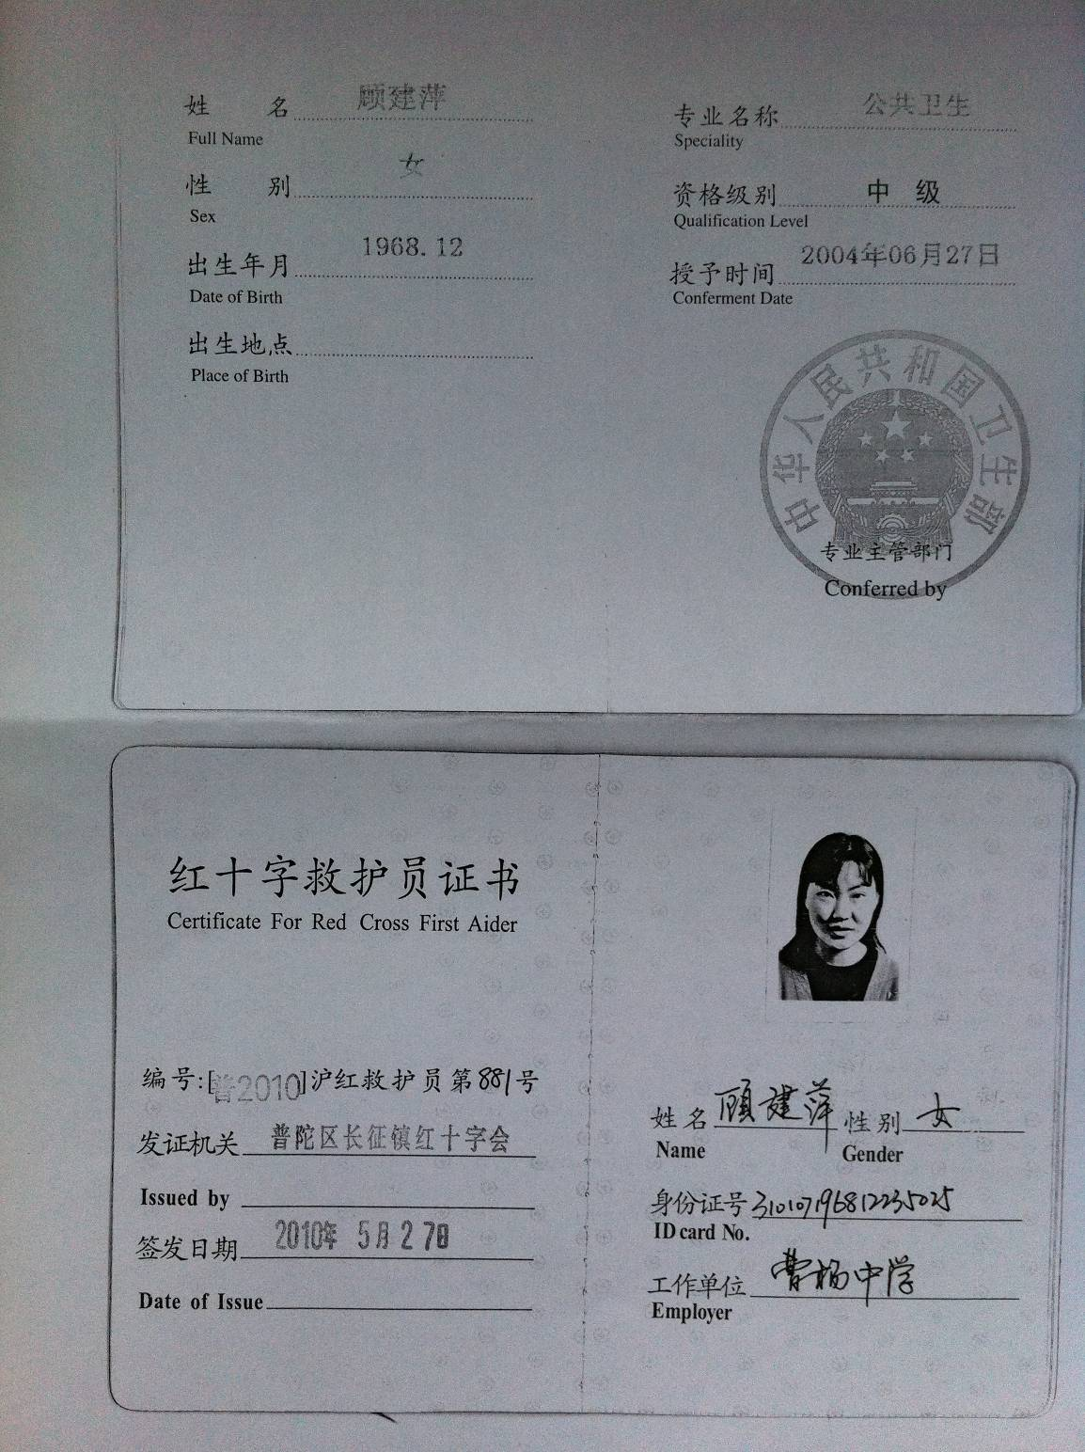

卫生保健教师医师资格证书和红十字救护员合格证书

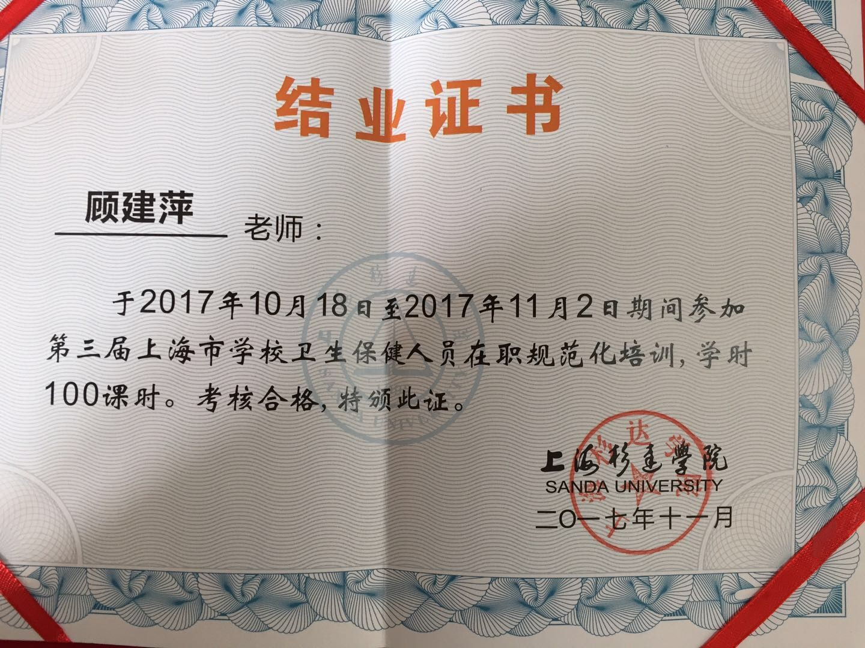
卫生保健教师培训证书
上海市曹杨中学
2017年12月

